**Zadavatel:** Oborová zdravotní pojišťovna zaměstnanců bank, pojišťoven a stavebnictví

**Sídlo:** Praha 4, Roškotova 1225/1, PSČ 140 21

**IČ:** 47114321

**Veřejná zakázka: Marketingová komunikace OZP (Rámcová dohoda)**

V Praze, dne 28. 06. 2017

**Dodatečné informace k zadávacím podmínkám**

Výše uvedený zadavatel Vám v souladu s ust. § 98 zák. č. 134/2016 Sb., o zadávání veřejných zakázek, v účinném znění (dále jen „ZZVZ“) sděluje následující vysvětlení k zadávacím podmínkám vztahující se k výše uvedené veřejné zakázce.

**Dotaz uchazeče č. 1:**

V kapitole 3.5.2 je uvedeno:

-    Minimálně 5 realizovaných zakázek, jejichž předmětem byla služba spočívající v plnění obdobném předmětu veřejné zakázky, a to v celkovém finančním objemu plnění minimálně 500.000 Kč bez DPH.

Chápeme správně, že se jedná o součet všech pěti zakázek, to znamená např. pět zakázek po 100 000 Kč?

**Vysvětlení zadavatele č. 1**

Zadavatel sděluje, že účastník je povinen k prokázání technické kvalifikace dle čl. 3.5.2 zadávací dokumentace předložit seznam realizovaných zakázek za poslední 3 roky před zahájením zadávacího řízení, z něhož musí vyplývat splnění minimální úrovně kvalifikačního předpokladu:

* + - *minimálně 5 realizovaných zakázek, jejichž předmětem byla služba spočívající v plnění obdobném předmětu veřejné zakázky a to v celkovém finančním objemu plnění minimálně 500.000,- Kč bez DPH.*

Zadavatel dále sděluje, že účastník je v rámci seznamu realizovaných zakázek povinen doložit 5 referenčních zakázek, kdy každá z těchto referenčních zakázek musí dosahovat finančního objemu min. 500.000,- Kč bez DPH.

**Dotaz uchazeče č. 2:**

V soupisu plnění je v části Kreativní a produkční práce požadavek na uvedení ceny výroby spotů

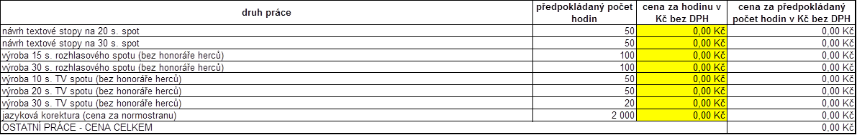

Vzhledem k tomu, že kalkulovat výrobu spotů v hodinových sazbách není standardní, proto prosíme o upřesnění, co se do hodinové sazby má zahrnout.

Vzhledem k tomu, že neznáme, jak budou spoty vypadat, jaká bude jejich náročnost, je problematické specifikovat cenu.

**Vysvětlení zadavatele č. 2**

Zadavatel sděluje, že cena za výrobu spotu musí obsahovat veškeré náklady vyjma honoráře herců, tj. „*Cena vyjadřuje všechny práce spojené s výrobou spotu od zadání objednatelem až po odevzdání k vysílání.*“ Předmětná veřejná zakázka směřuje k uzavření rámcové dohody, proto jsou požadavky na jednotlivá plnění (mj. požadavek výroby spotů) definovány pouze rámcově, čemuž odpovídá požadavek zadavatele ocenit plnění ve formátu „cena za hodinu“. Podrobné požadavky na jednotlivá plnění budou specifikovány až v rámci minitendrů s vybranými účastníky.

Zadavatel sděluje, že uchazeči pohybující se v tomto sektoru mají jistě přehled o tom, jaké spoty využívaly zdravotní pojišťovny v předchozích letech. Zadavatel dále sděluje, že zdravotní pojištění není zrovna dynamicky se vyvíjející obor, a proto lze očekávat pouze určitou evoluci, nežli významnější změnu.

S pozdravem

**Ing. Martina Chalasová**

Manažerka veřejných zakázek

i.s. **JUDr. Jaroslava Bursíka, advokáta**

zástupce zadavatele